# KATA PENGANTAR

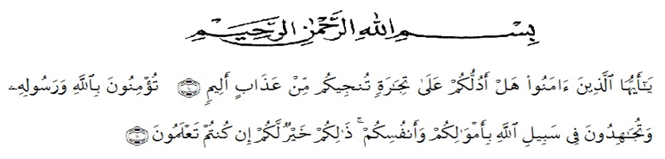

***Artinya :***

“Hai orang-orang yang beriman, sukakah kamu aku tunjukkan suatu perniagaan yang dapat menyelamatkanmu dari azab yang pedih? (10). (yaitu) kamu beriman kepada Allah dan Rasul-nya dan berjihad di jalan Allah dengan harta dan jiwamu. Itulah yang lebih baik bagimu, jika kamu mengetahui.(11) (As-Shaff Ayat 10-11).

Segala puji syukur penulis ucapkan kepada Tuhan Yang Maha Esa atas rahmat dan karunia-Nya sehingga penulis dapat melaksanakan penelitian dan menyelesaikan penulisan bahan seminar ini dengan judul “Formulasi Sediaan Pasta Gigi Daging Lidah Buaya (*Aloe vera* (L.) Burm.f.) dan Uji Aktivitas Antibakteri Terhadap Bakteri *Streptococcus mutans*”,sebagai syarat memperoleh gelar Sarjana Farmasi pada Fakultas Farmasi Universitas Muslim Nusantara Al-Washliyah Medan.

Pada kesempatan ini penulis mengucapkan terimakasih yang sebesar-besarnya kepada kedua orang tua saya Ayahanda Muzakkiruddin Ibrahim dan Ibunda Haryati dengan penuh kasih sayang dan senantiasa memberikan do’a, dukungan serta material kepada penulis dalam menyelesaikan skripsi ini. Kepada Ibu Dr. apt. Gabena Indrayani D, S.Si., M.Si., selaku pembimbing yang telah memberi banyak masukan, saran dan bimbingan selama penelitian hingga selesainya skripsi ini.

Penulis juga menyampaikan terimakasih yang sebesar-besarnya kepada Ibu apt. Minda Sari Lubis, S.Farm., M.Si selaku Dosen Penguji I dan Ibu apt. Rafita Yuniarti, S.Si., M.Kes selaku Dosen Penguji II yang telah memberi banyak masukan, saran dan hingga selesainya skripsi ini.

Pada kesempatan ini penulis juga mengucapkan terimakasih yang sebesar-besarnya kepada :

1. Bapak Dr. H. Firmansyah, M.Si. Selaku Rektor Universitas Muslim Nusantara Al-Washliyah Medan.
2. Ibu apt. Minda Sari Lubis, S.Farm., M.Si. Selaku Dekan Fakultas Farmasi Universitas Muslim Nusantara Al-Washliyah Medan.
3. Ibu apt. Rafita Yuniarti, S.Si., M.Kes. Selaku Wakil Dekan I Fakultas Farmasi Universitas Muslim Nusantara Al-Washliyah Medan.
4. Bapak apt. Muhammad Amin Nasution, S. Farm., M. Farm. selaku Ketua Program Studi Farmasi Universitas Muslim Nusantara Al-Washliyah Medan.
5. Ibu Anny Sartika Daulay, S.Si., M.Si. selaku Kepala Laboratorium Farmasi Terpadu Universitas Muslim Nusantara Al-Washliyah Medan.
6. Bapak/Ibu Penguji (Ibu Dr. apt. Gabena Indrayani Dalimunthe, S.Si., M.Si., Ibu apt. Minda Sari Lubis, S.Farm., M.Si. dan Ibu apt Rafita Yuniarti, S.Si., M.Kes.) yang telah memberi masukan dan saran hingga skripsi ini menjadi lebih baik lagi.
7. Bapak Ibu staf pengajar Fakultas Farmasi UMN Al Washliyah Medan yang telah mendidik dan membina penulis hingga dapat menyelesaikan pendidikan.
8. Widya Sari Madina Hasibuan sahabat saya tercinta yang telah membantu dan mendukung penulis selama masa perkuliahan.

Penulis menyadari bahwa skripsi ini masih banyak kekurangan, oleh karena itu dengan segala kerendahan hati, penulis menerima kritik dan saran yang bersifat membangun demi kesempurnaan skripsi ini.

Akhirnya penulis ucapkan terima kasih kepada semua pihak yang telah membantu yang tidak disebutkan satu persatu dalam penulisan skripsi ini. Semoga skripsi ini bermanfaat bagi ilmu pengetahuan pada umumnya dan bidang Farmasi khususnya.

Medan, Januari 2024

Penulis

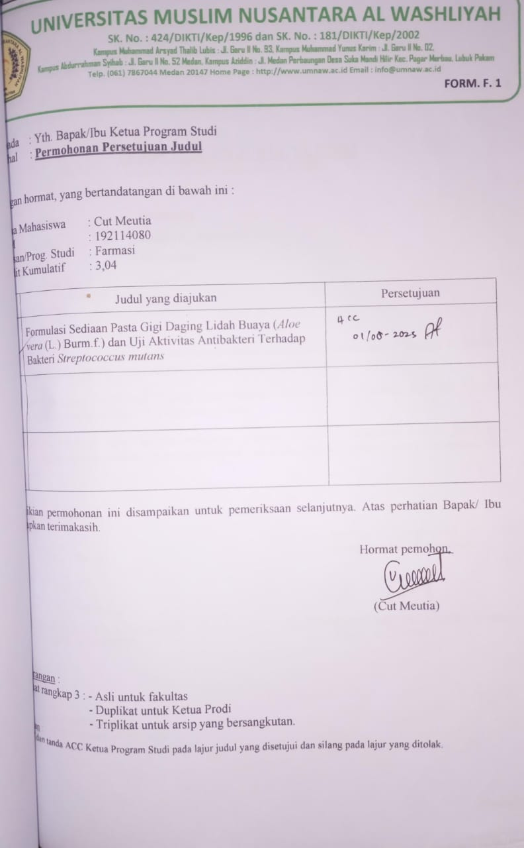

**CUT MEUTIA**

**NPM. 192114080**